Ficha de formación JUST: Una guía poco convencional de la vida en la oficina

Título | Una guía poco convencional de la vida en la oficina
Palabras clave | Jerarquías organizativas, comunicación
Proporcionado por | IHF
Idioma | Español
Objetivos | Los objetivos de este módulo son introducir el concepto de jerarquía organizativa y sus marcos más típicos (incluidos sus pros y sus contras), explicar el Principio Piramidal de la comunicación que permite una comunicación empresarial más impactante y eficaz, y explicar cómo estructurar mejor el contenido del mensaje al compartir conocimientos e información.
Resultados de aprendizaje | - Comprender mejor cómo fluye la comunicación y el intercambio de insumos dentro de una organización.  - Comprender los pros y los contras de cada una de las jerarquías empresariales más típicas.
Área formativa | Protocolo empresarial | X
 | Habilidades digitales
 | Habilidades blandas
 | Smart Working
Índice de contenidos | Una guía poco convencional de la vida en la oficina  Unidad 1: Valorar y reconocer tu papel en una organización  Sección 1: Introducción a las jerarquías organizativas  Sección 2: Por qué existen este tipos de jerarquías: pros y contras  Unidad 2: Dando forma a tu sexto sentido  Sección 1: Comprender y descifrar las normas comunes no escritas de la oficina
Contenido de formación | Una guía poco convencional de la vida en la oficina  Unidad 1: Valorar y reconocer tu papel en una organización  Introducción a las jerarquías organizativas  La estructura jerárquica de las organizaciones permite comprender:  - Los flujos de información dentro de la organización (es decir, el proceso de toma de decisiones).  - El perímetro de responsabilidad/funciones de cada una de las personas implicadas.  Comprender la estructura jerárquica de la organización es de gran importancia para los nuevos empleados, ya que les ayuda a entender mejor cómo funciona la cadena de mando y quiénes son las personas (y funciones) a las que deben responder.  La literatura y la práctica empresarial ofrecen siete modelos prototípicos de marcos jerárquicos.  Conviene tener en cuenta que algunos de estos marcos pueden coexistir dentro de la misma organización, dependiendo, por ejemplo, del tamaño de la empresa, del número de empleados, de los mercados cubiertos y de la diversificación de los servicios/productos ofrecidos y, en general, de la complejidad del organigrama.  Estructura organizativa piramidal  Típica de las organizaciones públicas, la estructura organizativa piramidal es la forma más común de jerarquía que experimentarás en tu carrera profesional.  La cadena de mando está muy racionalizada: las aportaciones vienen de arriba, y cuanto más bajo es el nivel, menores son las responsabilidades y la facultad de tomar decisiones.  Las personas con nivel de "funcionario" realizan tareas y actividades que pertenecen únicamente a su área específica de interés (por ejemplo, finanzas) y responden exclusivamente ante su director.  Ejemplo ilustrativo:  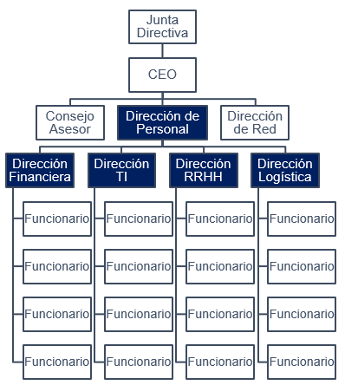  Estructura organizativa funcional  La estructura organizativa funcional funciona de forma similar al marco piramidal.  De hecho, la mayoría de las veces, las estructuras piramidales se desglosan en disposiciones funcionales para favorecer una visualización más granular de la cadena de mando y de las personas a cargo de cada una de las funciones, en cualquier nivel dado.  El supuesto es el mismo: las personas con mayor nivel de antigüedad ocupan los puestos más altos y organizan a su personal en función de competencias, habilidades y conocimientos específicos  Ejemplo ilustrativo:  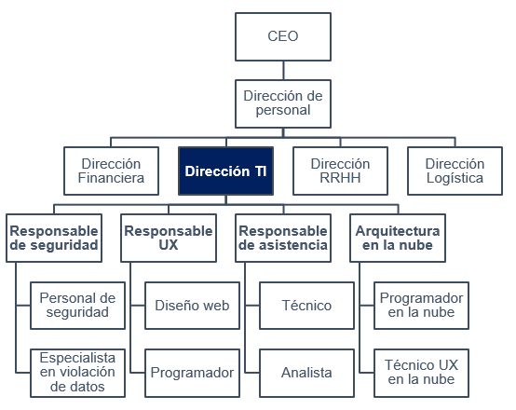  Estructura organizativa plana u horizontal  El gráfico horizontal/plano es bastante común en organizaciones pequeñas o empresas de nueva creación que, por su naturaleza, pueden permitirse menos niveles entre los empleados y la alta dirección.  La organización interna como tal también se establece con bastante frecuencia en el ecosistema de las empresas profesionales (es decir, abogados, contables, arquitectos, etc.) con una diversificación interna limitada de competencias, conocimientos y responsabilidades.  En general, este tipo de estructura funciona mejor cuando la empresa/organización está muy especializada en un número limitado de productos/servicios, por lo que no es necesario crear más departamentos.  Ejemplo ilustrativo:  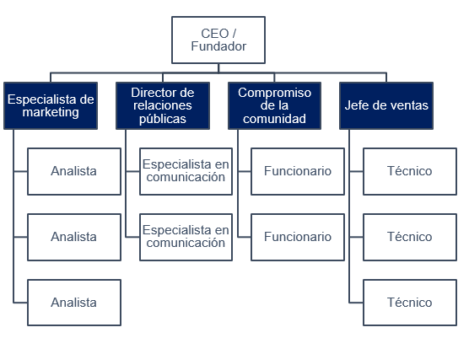  Estructura organizativa divisional  Algo más compleja que las demás, la estructura organizativa divisional tiene en cuenta el desglose de la empresa en sus divisiones fundamentales, cada una de las cuales funciona como una "empresa dentro de la empresa”.  Cada división representa una rama específica de los muchos negocios en los que puede participar una organización.  Esta estructura es bastante típica de las medianas y grandes empresas de consultoría y otras empresas que operan al mismo tiempo en más de un campo.  Es habitual que cada división tenga sus propios equipos ejecutivos de marketing, contabilidad, informática, RRHH, etc., para favorecer una gran autonomía y autodependencia.  Ejemplo ilustrativo:  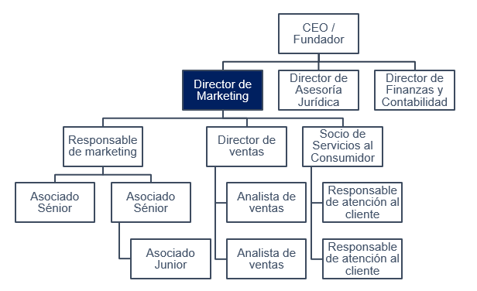  Estructura organizativa divisional: algunas variantes  Estructura organizativa basada en el mercado  Las divisiones se separan en función de los distintos sectores/mercados que ocupa la empresa o de los clientes a los que sirve.  Ejemplos:  - División 1: sin gluten  - División 2: vegano  - División 3: bio  - …  Estructura organizativa basada en el producto  Las divisiones se separan en función de las diferentes líneas de productos/servicios que ofrece la empresa.  Ejemplos:  - División 1: Coca-Cola  - División 2: Fanta  - División 3: Sprite  - …  Estructura organizativa basada en la geografía  Las divisiones están separadas en función de los mercados geográficos a los que sirve la empresa.  Ejemplos:  - División 1: América del Norte  - División 2: Europa del Sur  - División 3: Balcanes  - …  Estructura organizativa matricial  Una estructura organizativa matricial o de matriz surge en circunstancias muy concretas, y suele adoptarse para mostrar cómo colaboran equipos interfuncionales para llevar a cabo proyectos limitados en el tiempo. En este caso, las personas se encontrarán respondiendo ante otros equipos y otros departamentos que no son, según el organigrama tradicional, responsables de su trabajo y entrega.  Las estructuras matriciales son bastante más difíciles de gestionar debido a la mayor complejidad que conlleva la gestión de una cohorte tan diversa de conocimientos técnicos, experiencia y, no obstante, expectativas, actitudes laborales y experiencia.  Ejemplo ilustrativo:  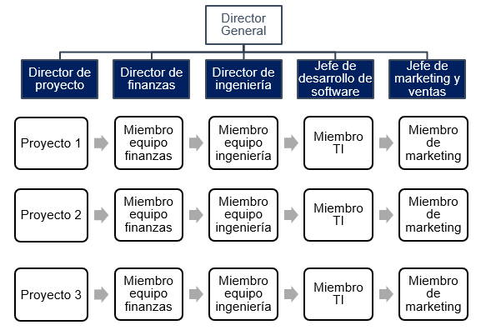  Estructura organizativa basada en equipos  De nuevo, muy común en una organización pequeña (p. ej., start-up) que prevé una oferta poco especializada.  Como su nombre indica, la estructura organizativa basada en equipos descompone las organizaciones en equipos, más o menos interfuncionales y diversos en el sentido de las competencias implicadas.  Las estructuras basadas en equipos pretenden agilizar las operaciones, aplanar las jerarquías dentro de la organización y dar a los empleados más control sobre las tareas/actividades de las que son responsables.  Ejemplo ilustrativo:  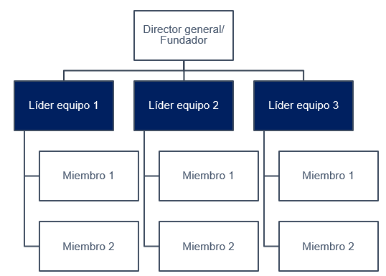  Estructura organizativa en red  Sin duda, el marco más complejo que se aplica a la estructura de una empresa.  Muy de moda entre las grandes organizaciones multinacionales, la estructura organizativa en red implica la reformulación del concepto de jerarquía tal y como se entiende y concibe normalmente.  La estructura en red fragmenta la organización en un macrogrupo de funciones más o menos dependientes unas de otras. Cada grupo puede organizarse siguiendo uno de los muchos marcos ya analizados o constituir un núcleo de otra subred.  Ejemplo:  RUMANÍA: Montaje de producción  ITALIA: Manufactura  ALEMANIA: Administración financiera  FRANCIA: Legal  Por qué existen este tipo de jerarquías: Pros y contras  En la siguiente sección, repasaremos los pros y los contras comunes reconocidos tanto por la literatura como por la práctica asociados a cada uno de los marcos anteriores.  Esto te ayudará a comprender mejor:  - Cuáles podrían ser las implicaciones comunes y prácticas para ti.  - Cuál es tu lugar.  - Qué puedes hacer para perturbar las perturbaciones.  - Cuáles son las reglas básicas del juego en el que participas.  Pros y contras de la estructura organizativa piramidal  PROS  - Flujo claro de toma de decisiones  - Niveles de autoridad y responsabilidad perfectamente definidos  - Trayectoria profesional bien intuitiva por delante del empleado  - Especialización y diversificación de funciones (es decir, menos fragmentación y dispersión de esfuerzos)  - Cadena de mando bien identificable y control local en caso de que se necesite apoyo  CONTRAS  - Aislamiento de otros departamentos y sensación de alienación de toda la cadena de valor  - Alto nivel de burocracia con un menor margen de autonomía en la toma de decisiones  - Rigidez general y menor flexibilidad en la ejecución y realización de tareas  - Alta fragmentación en la comunicación desde la estrategia hasta la ejecución con un mayor margen de errores y malas interpretaciones  Pros y contras de la estructura organizativa funcional  PROS  - Mayor especialización de los empleados  - Mayor sentido de propiedad de los resultados asociados a una función determinada  - Fácilmente reproducible a todos los niveles  - Sentido de camaradería y disciplina  - Sentido de autonomía más sólido y fiable  - Menor dispersión de energías y esfuerzos dentro de las mismas funciones  CONTRAS  - Riesgo de un aislamiento excesivo de la función en cuestión y pérdida del enfoque sistémico.  - Obstaculización de los diálogos interfuncionales con repercusiones negativas en el flujo de conocimientos.  - Rigidez general y riesgo de pérdida de control o infravaloración de las subfunciones dentro del mismo ámbito técnico.  - Mayor fragmentación en la dimensión horizontal  Pros y contras de la estructura organizativa plana u horizontal  PROS  - Mayores oportunidades de intercambio de conocimientos  - Flujo de información más rápido y ágil  - Conocimiento más exhaustivo de la función de la empresa  - Comprensión sólida y robusta de la cadena de valor global y de cómo las aportaciones de cada una de las funciones contribuyen al valor generado para la empresa y las personas implicadas.  - Mayor sentido de la propiedad  CONTRAS  - Mayor riesgo de entropía debido a la falta de un puesto de control centralizado (o de un supervisor bien identificado al que rendir cuentas).  - Menos oportunidades de especialización  - Mayor riesgo de interrupciones que afecten a toda la empresa debido a la ineficacia de una función específica.  - Sostenible sólo para pequeñas empresas y campos de aplicación relativamente limitados en general  Pros y contras de la estructura organizativa divisional  PROS  - Ayuda a las grandes organizaciones a mantenerse relativamente flexibles  - Ayuda a la alta dirección a descentralizar la cadena de mando y a contener las perturbaciones sin afectar a toda la organización.  - Fomenta la independencia y la actitud empresarial a todos los niveles  - Diversifica el riesgo de rentabilidad y la gama de industrias/mercados cubiertos por la empresa  - Garantiza una respuesta empresarial más rápida y eficaz a los cambios del mercado  CONTRAS  - Alto riesgo de entropía dentro de la división y la sede central  - Alta absorción de recursos financieros y económicos que no pueden compartirse entre divisiones  - Alto riesgo de competencia entre divisiones (por ejemplo, competencia por nichos de mercado, competencia por recursos internos, etc.)  Pros y contras de la estructura organizativa matricial  PROS  - Mayor dinamismo y oportunidades para un mayor intercambio de conocimientos  - Mayor participación de expertos sobre el terreno y experiencia transectorial en la generación de valor  - Diversificación de capacidades, conocimientos y experiencia  - Mayores oportunidades para un enfoque de la dotación de personal y la contratación basado en el talento  - Diversificación del riesgo y del lugar de control para un enfoque más equilibrado de la garantía de calidad.  CONTRAS  - Riesgo de conflictos entre el locus de control debido a los diferentes enfoques "culturales" y profesionales de la gestión de proyectos y los productos/resultados finales esperados por el proyecto.  - Rotación del personal, con la consiguiente ralentización del flujo de trabajo para las demás funciones, aunque no estén necesariamente interesadas en la dinámica del personal.  - Más susceptible a los cambios que cualquier otro marco debido a su naturaleza temporal y altamente dependiente del proyecto en cuestión.  Pros y contras de la estructura organizativa basada en equipos  PROS  - Mayores oportunidades de intercambio de conocimientos  - Mayor intercambio de conocimientos y experiencia  - Diversificación de las habilidades y competencias de los empleados  - Fomenta las oportunidades profesionales posteriores  - Mayor capacidad de respuesta de toda la organización ante cualquier cambio que pueda ser necesario  - Racionalización de la comunicación  CONTRAS  - Muy difícil de mantener cuando surgen diferencias en los enfoques de trabajo (muy probable, no obstante)  - Menor claridad de la cadena de mando y del flujo de toma de decisiones en general  - En general, no es sostenible para empresas muy diversificadas en los productos/servicios prestados y los mercados/industrias cubiertos  - Mayor riesgo de entropía  Pros y contras de la estructura organizativa en red  PROS  - Ayuda a las grandes organizaciones a visualizar mejor la compleja naturaleza de su estructura  - Ayuda a empleados y partes interesadas a comprender mejor el locus de control, el flujo de trabajo y el grupo de personas que hay detrás de cada etapa del proceso de generación de valor  CONTRAS  - Bastante complejo de gestionar y mantener bajo control, especialmente cuando una gran parte del proceso de generación de valor está descentralizado.  - Mayores dificultades para los empleados de nivel inferior a la hora de subestimar el origen de ciertas directivas / quién es realmente responsable de ciertos asuntos y preocupaciones.  Unidad 2: Dando forma a tu sexto sentido  Comprender y descifrar las normas comunes no escritas de la oficina  Lejos de la propaganda habitual de las redes sociales, las oficinas son ecosistemas sociales muy "complejos" por los que a veces resulta muy difícil navegar. De hecho, existen numerosas reglas no escritas con las que solo te familiarizas cuando te encuentras en determinados escenarios.  En los siguientes párrafos, se presentarán un par de boyas salvavidas que seguro que te ayudarán a prevenir situaciones desagradables... Se refieren a:  - Comunicación  - Sentido común  Sobre la comunicación  Si algo no está claro, acláralo…  No tengas miedo de hacer preguntas: asegúrate de que entiendes bien toda la información.  Lo primero es lo primero  Cualquier resultado esperado por tu parte que sea el insumo del flujo de trabajo de otra persona, debe ser tu prioridad.  Sé directo  No pierdas el tiempo por ganar tiempo: pasa a la acción.  Espera tu turno  ¿Estás seguro de que lo que vas a decir aporta algo al debate y merece la atención de los demás?  Da un paso atrás y haz cuentas  ¿Está seguro de que lo que va a decir tiene sentido?  Sé conciso y exhaustivo  Nuestro cerebro sólo puede procesar una cantidad limitada de información en un momento dado..  Sobre el sentido común  Nunca te comprometas a lo que no puedas garantizar en tiempo y calidad  La gente se queda impresionada por la calidad de tu trabajo, no necesariamente por la cantidad... y más aún si ésta se produce a costa…  No se admiten superhéroes  En caso de dificultad, dilo.  No compliques demasiado las cosas  Encuentra la manera de hacer las cosas de forma sencilla e inteligente.  Observa y lleva un registro de lo que te ha impresionado  ..para bien o para mal.  Sigue las reglas del juego… más o menos  Asegúrate de realizar la tarea según la asignación de las directrices, pero no tengas miedo de experimentar con formas alternativas adecuadas de hacer las cosas (si contribuyen a generar valor).  No te impongas una falsa positividad  No hay nada peor y más irritante que los comportamientos falsos y forzados.  Resumen  7 tipos comunes de jerarquías organizativas  Cada una de ellas con pros y contras específicos  Trucos para el sentido común y la comunicación  Principios básicos para hacerte la vida un poco más fácil…
Glosario | Jerarquías organizativas: La estructura jerárquica de las organizaciones permite comprender cómo:  - Los flujos de información dentro de la organización (es decir, el proceso de toma de decisiones)  - El perímetro de responsabilidad/funciones de cada una de las personas implicadas
Autoevaluación (preguntas y respuestas tipo test | 1. El marco piramidal de la jerarquía:  - Es el más complejo de gestionar.  - Es típico de las organizaciones públicas.  - Ya no es habitual en la práctica.  2. El marco horizontal de la jerarquía:  - Se recomienda para grandes organizaciones con el fin de reducir la complejidad interna.  - Implica una relación de igual a igual en todos los niveles.  - Es el más común y recomendable para organizaciones pequeñas y ágiles.  3. El formato de la comunicación se refiere a:  - La forma de introducir y presentar el contenido al interlocutor.  - La relevancia del contenido.  - La claridad del mensaje.
Bibliografía
Recursos (vídeos, enlace de referencia)

